Дата: 08.11.2021

Клас: 7-Б,В

Предмет: алгебра

Тема: Урок узагальнення та систематизації знань, умінь і навичок. Підготовка до контрольної роботи з теми «Вирази зі змінними. Степінь з натуральним показником».

Давайте пригадаємо як розв’язувати основні завдання з теми яку ми вивчили.

Запишіть в зошитах

Восьме листопада

Класна робота

№1

1. Знайдіть значення виразу:

а) ;

б) 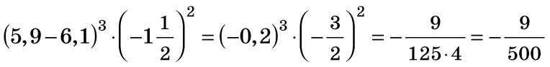.

2. Виконайте дії:

а) ;

б) ;

в) ;

г) 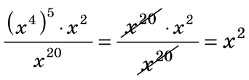.

3. Перетворіть на одночлен стандартного вигляду вираз:

а) ;

б) 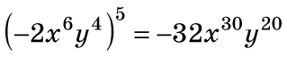.

4. Знайдіть значення виразу:

а) 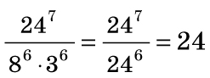;

б) .

Домашнє завдання

Повторити п. 1-7

Розв’язати подані нижче завдання враховуючи рівень своїх можливостей.

Виконанні завдання сфотографувати та надіслати в HUMAN або на електронну пошту vikalivak@ukr.net

Нагадую перші шість завдань (1-6) оцінюються в 1 бал; 7завдання -1 бал, 8 завдання- 2 бали, 9 завдання – 3 бали.

